岐阜県受託事業（後援：岐阜県商工会議所連合会、岐阜県商工会連合会）
「ぎふブランド」首都圏発信プロジェクト
株式会社まるごとにっぽん 商談会のお知らせ
株式会社 十六銀行は、２０１９年１０月２９日(火)・３０日（水）に、株式会社まるごとにっぽん（本社東京都台東区）と「『ぎふブランド』首都圏発信プロジェクト 株式会社まるごとにっぽん 商談会」を開催します。
今回の商談会は、一般的に行われているビジネスフェアのように展示ブースを設ける形ではなく、中小企業が首都圏で事業展開する大手企業に対して、自社の製品等を直接アピールいただける「個別商談会」として実施いたします。
名称 | 「『ぎふブランド』首都圏発信プロジェクト 株式会社まるごとにっぽん 商談会」
日時 | ２０１９年１０月２９日（火）午後 … 食料品 ３０日（水）午後 … 酒類・飲料等  商材によって日にちが分かれています。また両日とも午後のみの開催となります。  （書類選考通過企業１社ごとに時間割を設定しますので、開始時刻は10月21日頃を目処に個別にご連絡いたします。）
会場 | 十六銀行 本店営業部 ４Ｆ会議室  〒500-8516 岐阜県岐阜市神田町8目26番地
バイヤー企業 | 株式会社 まるごとにっぽん  〒111-0032 東京都台東区浅草２－６－７  事業内容：小売業、不動産賃貸業  URＬ https://marugotonippon.com/
内 容 | 自社の製品等をアピールする「個別面談」形式で実施します。  商談には岐阜県および十六銀行のいずれか、または両方の担当者が同席し  ます。
募集対象企業 | バイヤー企業が提案を希望する事業分野の商品・商材・開発力等を有する、  十六銀行のお取引先企業様、商工会議所、商工会の会員企業様、団体等  ※事前のエントリーが必要です。  ※商談会参加企業は、お申し込み時にご提出いただいたエントリーシートに基づき、バイヤー企業が選考し決定します。
提案希望分野 | 別紙のとおり
募集企業数 | １６社程度（２９日「食料品」、３０日「酒類・飲料等」で各８社程度）
申込期限  申込方法 | ２０１９年１０月１０日（木）  事前申込制となりますので、当行お取引店、商工会議所、商工会までお申し込み下さい。
その他 | 面談のみの商談会ですので、ブース等のご準備は不要です。  参加企業の希望分野と合致しない場合、事前にお断りすることがございます。  本件に関するバイヤー企業への直接のご連絡はご遠慮ください。
【ご連絡・ご照会先】
十六銀行法人営業部 地域開発グループ（担当 山口）
電話番号 058-266-2523
【 株式会社 まるごとにっぽん】
株式会社まるごとにっぽんは、東証一部上場の東京楽天地の１００％子会社で、２０１４年４月に設立。商業会館「まるごとにっぽん」を運営し、１Ｆの「蔵」では全国津々浦々の特産品など約２，５００点を取り揃えています。
目利きのバイヤーたちが、選りすぐりの商品はもちろん、その奥にある生産者の方々が大切にしている想いをお客様にお届けします。「ふるさとのご馳走、にっぽんのご馳走」をテーマに地域の資源を活かした特産品を販売し、知られざる逸品を通して、地方の良さの再発見を提案しています。

１．ニーズ
(1)まるごとにっぽん「蔵」にて取扱いが可能な差別化できる高品質・高付加価値の食料品
具体的な商材は下記のとおり
＜食料品＞ （食料品の商談会は「２９日午後」ですのでご注意ください。）
- 常温製品（醸造食品・レトルト・瓶詰等の加工食品）
- 冷蔵製品（珍味・乳製品・漬物・麺類等の加工食品）
- 冷凍製品（主に農産物加工品。畜産加工品や水産加工品は×）
- 和・洋菓子
＜酒類・飲料等＞ （酒類・飲料等の商談会は「３０日午後」ですのでご注意ください。）
① 酒類（日本酒、焼酎、ワイン等）、茶、その他飲料
② 調味料
２．提案希望の条件
(1)首都圏における岐阜県の魅力向上を目標としておりますので、当該商材等は岐阜県に
関連する商品となります。
(2) 小ロットでの納入が可能な事業者。
(3)掛け率は６０％～６５％（売価の値上げによる調整は可能）。
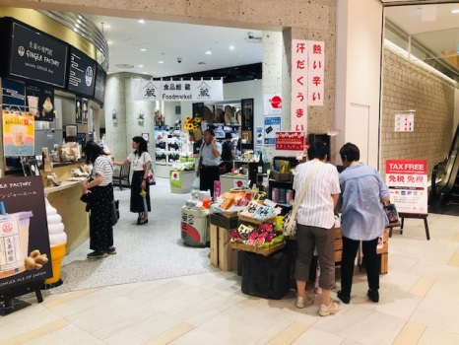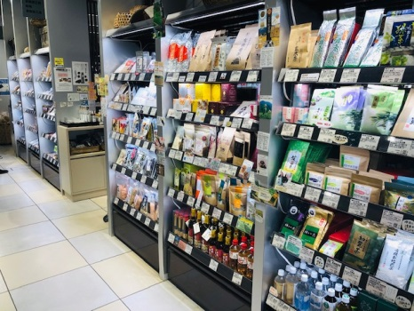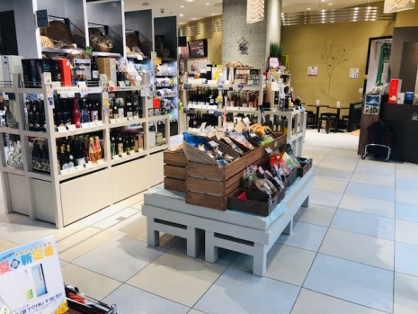
以 上

